BS00559_

**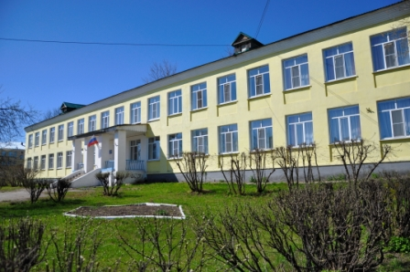**

**№ 1** (сентябрь) 2021г.

1.Мы снова вместе – это здорово!

2.Неделя безопасности дорожного движения.

3.Неделя леса

**Сентябрь — осенний месяц лишь отчасти,**

**Ведь он и летним может показаться,**

**И солнце будет теплым, словно счастье,**

**Лучом с небес макушек, щек касаться;**

**И не поверишь, что настала осень,**

**И не поймешь, что скоро будет слякоть.**

**Гуляй же среди лип, берез и сосен,**

**Пока сентябрь дождем не начал плакать!**

**Мы снова вместе – это здорово!**

В День знаний торжественная линейка для первоклассников открывались гимном Российской Федерации, после ко­торого  директор школы Ирина Валерьевна Левщанова поздравила всех с празд­ником и пожелала успехов в овладении знаниями. Ребята вместе со сказочным персонажем  «Петей» попали на «Остров

двоечников», где их встретила Баба Яга. Для ребят она приготовила ряд испытаний, с которым первоклассники дружно  справились. Право дать первый звонок предоставили ученице 1класса Ульяне Борисовой.  
Первый  учебный год начался.

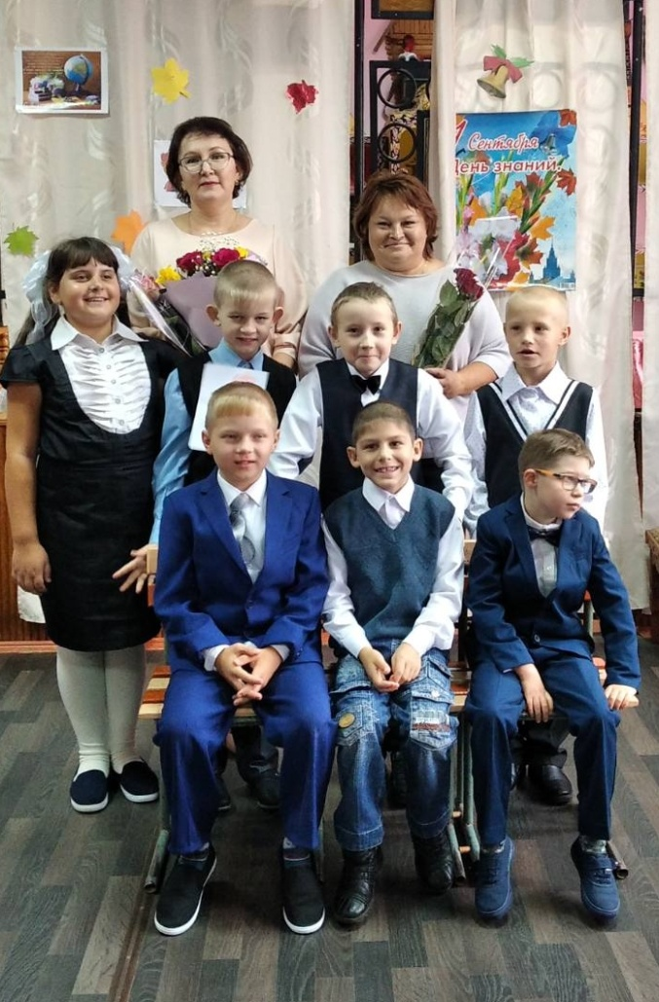

В этот  день для старшеклассников прошла линейка под названием «Мы снова вместе – это здорово!», посвященная началу учебного года и сплочению классного коллектива. С началом нового учебного года ребят поздравили директор школы Левщанова Ирина Валерьевна, классный руководитель  и воспитатель, отметив, что учение - нелегкий, но радостный и увлекательный труд,  пожелали им интересных уроков, хороших оценок, терпения, трудолюбия, дружбы.

Затем ребята отправились в путешествие в страну Знаний  и провели игру «Великолепная семерка», где показали свои знания, смекалку, сообразительность, умение  приходить друг другу  на помощь.

Далее для ребят  был проведен Всероссийский открытый урок «Современная российская наука», посвященный Году науки и технологий.

Одна из задач урока – показать достижения российских ученых, которыми наша страна может гордиться, поэтому урок рассказывает об истории отечественной науки, открытиях и изобретениях.

Цель урока: представить достижения современной российской науки и технологий, показать важность достижений науки для практического применения в различных отраслях экономики.

Ученики познакомились с историей возникновения праздника День российской науки. Ребятам были продемонстрированы видеоролики, презентации, в которых рассказывалось о великих учёных, изобретателях и их достижениях прошлых лет и современности.  А так же была проведена викторина  на знания о научных открытиях и технологиях.

Ребята вместе с педагогами организованно разошлись по своим красивым, уютным классам для проведения торжественной линейки, посвящённой «Дню знаний» и классных часов на темы «Урок Мира», «День науки и технологий».  Директор школы поздравила ребят каждого класса с новым учебным годом, отметив, что учение - нелегкий, но радостный и увлекательный труд. Пусть новый учебный год станет для всех ярким и плодотворным, пусть будет наполнен творчеством, интересным и полезным общением, духовно, интеллектуально обогатит и ребят, и их педагогов.

**Неделя безопасности дорожного движения**

Проходила в нашей школе в сентябре. В ходе недели для ребят было подготовлено много различных мероприятий и сами ребята стали активными ее участниками.

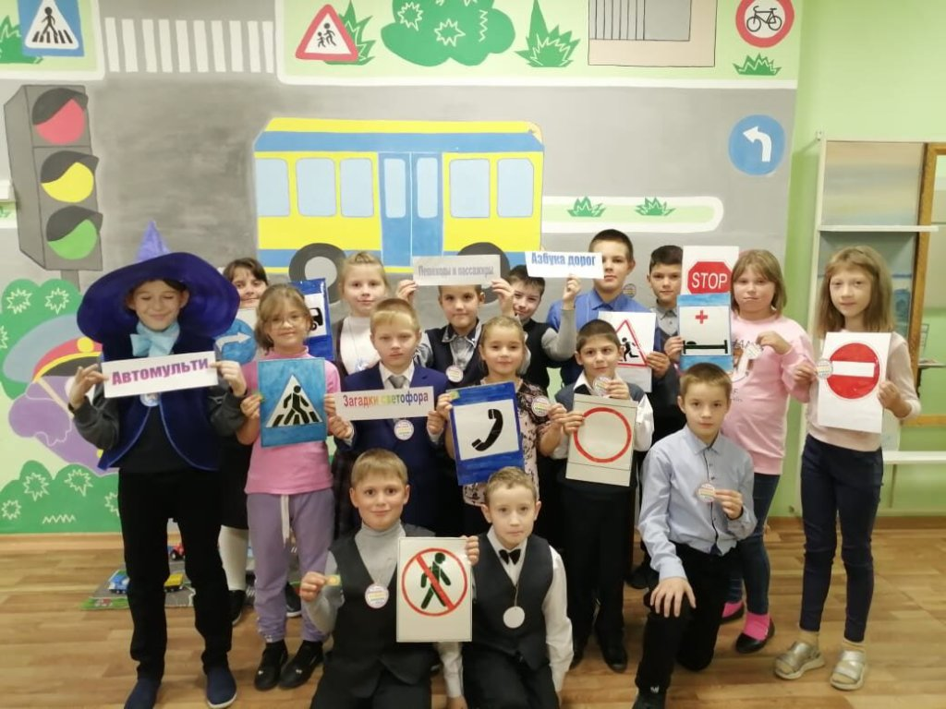

Ребята младших классов отправились в небольшое путешествие, где на  станциях « Загадки светофора», « Азбука дорог», « Пешеходы и пассажиры», «Автомульти» с удовольствием   выполняли интересные задания и  вспоминали правила дорожного движения. Ребята активно участвовали в конкурсах и играх,  получили много полезной информации и хорошего настроения. Дети в игровой форме закрепили правила безопасного поведения на дороге. Ребята с удовольствием отгадывали загадки, играли в игры, называли и собирали дорожные знаки, отвечали на вопросы. В заключении, была проведена викторина, в  ходе которой ребята ещё раз закрепили правила дорожного движения.

Дети - самые незащищенные участники дорожного движения, поэтому на дорогах к ним нужно быть особенно внимательными.

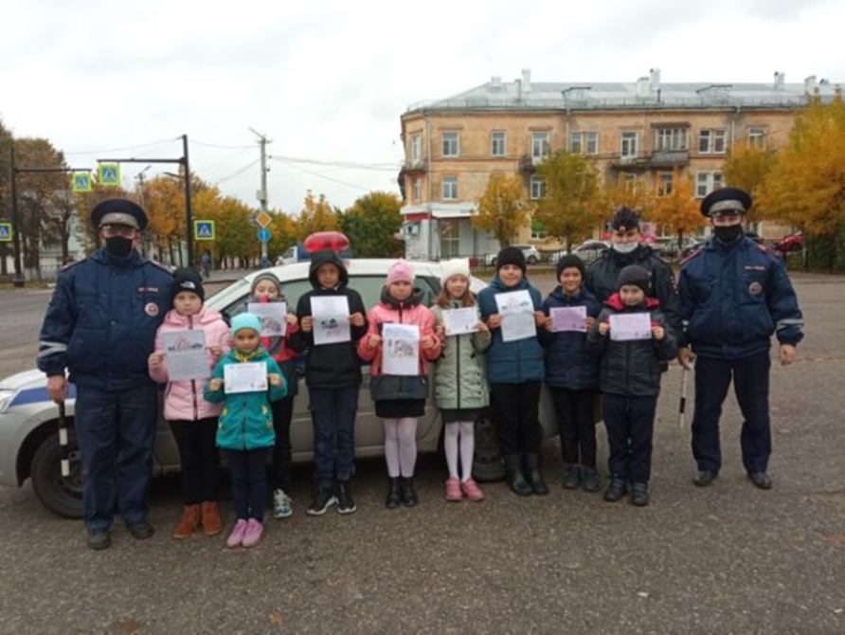

Ребята приняли участие в акции «Письмо водителю», в своих письмах они призывали водителей быть внимательными и осторожными на дорогах. Свои письма ребята вручили водителям, которые пообещали не нарушать ПДД и быть внимательными! Итогом недели стала выставка детских рисунков по ПДД и красочное оформление  газет,  с выполненными заданиями викторины по ПДД.

**Неделя Леса**

В нашей школе прошла тематическая неделя леса. Она принесла много положительных эмоций и незабываемых впечатлений.

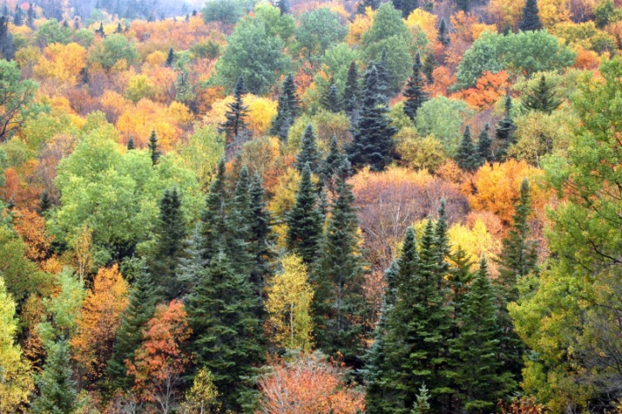

Основная задача недели – формирование знаний у детей бережного отношения к лесу как национальному богатству страны, разъяснение насколько важную роль выполняют леса. Согласно плану проведения недели были организованы внеклассные мероприятия по классам: оформление газеты викторины, конкурс рисунков «Лес-это чудо». Для 1-4 классов викторина «Жители леса», для 5-7 классов интерактивная игра «Лекарственные травы леса», для 8-11 классов онлайн-игра «Правила поведения в лесу». В этом году часть мероприятий проводилась дистанционно, каждый класс получил свои задания и выполняя их набирал баллы. Благоприятная атмосфера царила на протяжении всей недели. Обучающиеся с удовольствием выполняли разнообразные задания, давали чёткие обдуманные ответы, узнали много полезного и интересного, смогли раскрыться и реализовать свои творческие возможности и умение сотрудничать со сверстниками.